TEGAR 1 (1) (2020)
Journal of Teaching Physical Education in Elementary School
http://ejournal.upi.edu/index.php/tegar/index

Media Interaktif Audio Visual Kid’s Atletik

Hariadi¹, Suryansah², Muhamad Rezeki Rizal Watoni³
^{1,2,3}Universitas Hamzanwadi, Indonesia
Info Artikel  ____________________  ____________________  Keywords:  Media Interaktif dan Kid’s Atletik |  | Abstrak  _______________________________________________________________  Penelitian ini bertujuan untuk merancang, membuat, dan mengembangkan media pembelajaran interaktif audio visual kid’s atletik untuk mengetahui apakah ada pengaruh media pembelajaran interaktif audio visual kid’s atletik terhadap prestasi belajar pada siswa. Jenis penelitian ini menggunakan Metode Penelitian Pengembangan dengan subjek penelitian yaitu siswa SD dengan jumlah sampel 30 orang. Rancangan penelitian menggunakan model pengembangan produk. Data dianalisis menggunakan perhitungan persentase dari hasil validasi, validator ahli media dan ahli materi. Hasil análisis data menunjukkan penggunaan media pembelajaran interaktif audio visual kid’s atletik telah dinilai valid oleh para validator dengan nilai kevalidan yaitu 85,71% dari ahli media dan 91,67% dari ahli materi sehingga dikategorikan “sangat baik” dengan makna “digunakan”.Observasi guru terhadap kegiatan pembelajaran dengan menggunakan media pembelajaran interaktif audio visual kid’s atletik menunjukkan persentase 94,79% untuk materi sprint gawang, 88,54% untuk materi loncat katak, 92, 70% untuk materi lempar turbo, dan 91,66 untuk materi formula 1  Abstract  _________________________________________________________________  This study aims to design, create, and develop interactive learning media for children's athletic audio visual learning to determine whether there is an effect of interactive learning media on children's athletic audio visual learning on student achievement. This type of research uses Development Research Methods with research subjects namely elementary school students with a sample size of 30 people. The research design used a product development model. Data were analyzed using the percentage calculation from the validation results, validator media experts and material experts. The results of the data analysis showed that the use of interactive learning media for kid's athletic audio visual was considered valid by the validators with a validity value of 85.71% from media experts and 91.67% from material experts so that it was categorized as "very good" with the meaning of "used". The teacher towards learning activities using interactive audio visual kid's athletic learning media shows a percentage of 94.79% for goal sprint material, 88.54% for frog jumping material, 92, 70% for turbo throwing material, and 91.66 for formula 1 material  © 2020 Universitas Pendidikan Indonesia
 Alamat korespondensi:  E-mail: hariadi121113@gmail.com |  |  | ISSN 2614-5626

Pendahuluan (INTRODUCTION)
Pada hakikatnya proses belajar mengajar merupakan sebuah sistem, yang didalamnya memiliki berbagai komponen yang saling bekerja sama dan terpadu untuk mencapai tujuan pembelajaran. Komponen-komponen tersebut meliputi tujuan pengajaran, guru dan peserta didik, bahan pelajaran, metode, strategi belajar mengajar, alat atau media, sumber pelajaran dan evaluasi. Media pembelajaran merupakan wahana dan penyampaian informasi atau pesan pembelajaran pada siswa. Dengan adanya media pada proses belajar mengajar, diharapkan dapat membantu guru dalam meningkatkan prestasi belajar pada siswa. Oleh karena itu, guru hendaknya menghadirkan media dalam setiap proses pembelajaran demi tercapainya tujuan pembelajaran. Media pendidikan mempunyai kegunaan untuk mengatasi berbagai hambatan, antara lain: hambatan komunikasi, keterbatasan ruang kelas, sikap siswa yang pasif, pengamatan siswa yang kurang seragam, sifat objek belajar yang kurang khusus sehingga tidak memungkinkan dipelajari tanpa media, tempat belajar yang terpencil dan sebagainya. Salah satu materi yang sangat populer di kalangan siswa kelas 5 SD Negeri 1 Pancor yaitu materi tentang kid’s atletik. Olahraga ini ditujukan untuk anak-anak, peralatan olahraga yang digunakan dalam kid’s atletik adalah alat-alat yang ringan, yang ditujukan untuk aktivitas gerak seperti lari, lompat, dan lempar. Menurut hasil studi pendahuluan yang dilakukan di SD Negeri 1 Pancor Kecamatan Selong pada tanggal 9 Januari 2019 penulis mengamati proses pembelajaran kid’s atletik di kelas 5. Pada saat itu guru penjaskes di sekolah tersebut menjelaskan bagaimana teknik-teknik melakukan kid’s atletik seperti lari gawang, loncat katak, lempar turbo, dan formula 1 (selalom). Kid’s atletik merupakan salah satu cabang perlombaan di ajang Olimpiade Olahraga Siswa Nasional tingkat sekolah dasar setiap tahunnya. Cabang kid’s atletik ini juga merupakan cabang yang sangat populer untuk diperebutkan gelar juaranya. Guru mengharapkan alat bantu mengajar berupa media-media pembelajaran khususnya tentang kid’s atletik agar dapat dijadikan pedoman dalam penyampaian materi karena selama ini guru hanya berpedoman pada juknis pelaksanaan perlombaan Olimpiade Olahraga Siswa Nasional. Guru penjaskes di sekolah tersebut mengharapkan adanya alat bantu pembelajaran berupa media pembelajaran yang lebih lengkap dan menarik khususnya untuk materi kid’s atletik. Dengan adanya media pembelajaran yang menarik, maka akan membuat siswa menjadi lebih antusias dan semangat untuk mengikuti proses pembelajaran. Sementara dalam dunia pendidikan kata ‘media’ disebut dengan media pembelajaran. Menurut Wilbur Schram dalam Mahnun (2012: 28) mengungkapkan bahwa: Information carying technologies that can be used for instruction. The media instruction, consequently are extensions of the teacher.
Menurutnya media adalah teknologi pembawa pesan yang dapat dimanfaatkan untuk keperluan pembelajaran. Jadi media adalah perluasan dari guru. Pengertian yang dikemukakannya tidak jauh beda dengan pengertian yang dikemukakan oleh Asociation of Education Comunication Technology (AECT), yang mana media diartikan dengan segala bentuk dan saluran yang dapat dipergunakan untuk proses penyalur pesan. Menurut pendapat tersebut dapat dipahami bahwa media berkaitan dengan perantara yang berfungsi menyalurkan pesan dan informasi dari sumber yang akan diterima oleh si penerima pesan yang terjadi dalam proses pembelajaran. Lebih lanjut Rahardi (dalam Cahyati 2014: 70) menyatakan bahwa media adalah saluran komunikasi yang digunakan untuk menyampaikan pesan antara sumber dengan penerima pesan. Dari kedua pengertian tersebut media adalah alat yang digunakan untuk menyampaikan materi pembelajaran. Alat ini dapat berupa alat-alat grafis, visual, elektronis, dan audio yang digunakan untuk mempermudah informasi yang disampaikan kepada siswa. Media pembelajaran juga dapat dikatakan sebagai alat yang digunakan dalam proses belajar untuk menyampaikan pesan, gagasan atau ide yang berupa materi pembelajaran kepada siswa oleh guru untuk membantu proses penyampaian materi. Media pembelajaran sangat dibutuhkan untuk membantu mempermudah dalam hal penyampaian materi. Sadiman (dalam Cahyati 2014: 7) mengemukakan bahwa media adalah segala sesuatu yang dapat digunakan untuk menyalurkan pesan dari pengirim ke penerima sehingga dapat merangsang pikiran, perasaan, perhatian dan minat serta perhatian siswa sedemikian rupa sehingga proses belajar terjadi. Sedangkan Asmara (2015: 157) menyatakan bahwa media adalah salah satu contoh faktor eksternal yang dapat dimanfaatkan untuk meningkatkan efisiensi belajar. Hal itu dapat tercapai karena media pembelajaran dapat mengatasi berbagai hambatan, antara lain: hambatan komunikasi, keterbatasan ruang kelas, sikap siswa yang pasif, pengamatan siswa yang kurang seragam, sifat objek belajar yang kurang khusus sehingga tidak memungkinkan dipelajari tanpa media, tempat belajar yang terpencil dan sebagainya. Berdasarkan kedua teori di atas penulis menyimpulkan bahwa media merupakan suatu alat atau perantara untuk menyampaikan pesan, yang dalam hal ini berkaitan dengan materi-materi pembelajaran agar kegiatan pembelajaran berlangsung secara efektif dan efisien. Begitu pula halnya dengan Hamalik (dalam Nopriyanti 2015: 223) yang mengungkapkan bahwa media pembelajaran adalah alat, metode dan teknik yang digunakan dalam rangka lebih mengefektifkan komunikasi dan interaksi antara pengajar dan siswa dalam proses pendidikan dan pengajaran di sekolah. Media pembelajaran juga merupakan unsur yang paling penting dalam proses pembelajaran karena mengandung informasi dan pesan pembelajaran. Media pembelajaran menempati posisi yang strategis dalam proses pembelajaran karena menjadi perantara informasi pengetahuan dari guru kepada siswanya. Banyak manfaat yang diberikan media pembelajaran kepada siswa. Sudjana & Rivai (dalam Asmara 2015: 157) mengemukakan manfaat media antara lain: menarik perhatian siswa sehingga dapat menumbuhkan motivasi belajar dan menjadi metode alternatif dalam belajar karena siswa tidak semata-mata mendapatkan pembelajaran dari satu sumber. Selain memiliki berbagai fungsi, media pembelajaran juga memiliki berbagai manfaat diantaranya: memperjelas proses pembelajaran, meningkatkan ketertarikan dan interaktivitas siswa, meningkatkan efisiensi dalam waktu dan tenaga, meningkatkan kualitas hasil belajar siswa, memungkinkan proses belajar dapat dilakukan di tempat mana saja dan kapan saja, menumbuhkan sikap positif siswa terhadap materi dan proses belajar, mengubah peran guru ke arah yang lebih positif dan produktif, mengkonkretkan materi yang abstrak, membantu mengatasi keterbatasan panca indera manusia, menyajikan objek pelajaran berupa benda atau peristiwa langka dan berbahaya ke dalam kelas, dan meningkatkan daya retensi siswa terhadap materi pembelajaran.
Secara umum media pembelajaran memiliki manfaat yang meliputi: menyeragamkan penyampaian materi, pembelajaran lebih jelas dan menarik, proses pembelajaran lebih interaksi, efisisensi waktu dan tenaga, meningkatkan kualitas hasil belajar, belajar dapat dilakukan kapan saja dan dimana saja, menumbuhkan sikap positif belajar terhadap proses dan materi belajar, dan meningkatkan peran guru ke arah yang lebih positif. Berdasarkan beberapa pendapat yang telah dikemukakan para ahli di atas, peneliti menyimpulkan bahwa fungsi dan manfaat media pembelajaran adalah memudahkan guru dalam proses pembelajaran yang memungkinkan terjadinya pengalaman belajar pada diri siswa dengan menggerakkan segala sumber belajar yang efektif dan efisien. Media yang ditampilkan diharapkan membuat siswa merasa tertarik terhadap materi yang diajarkan sehingga proses pembelajaran tidak terkesan membosankan. Media Pembelajaran banyak sekali jenis dan macamnya. Mulai yang paling kecil sederhana dan murah hingga media yang canggih dan mahal harganya. Ada media yang dapat dibuat oleh guru sendiri, ada media yang diproduksi pabrik. Ada media yang sudah tersedia di lingkungan yang langsung dapat kita manfaatkan, ada pula media yang secara khusus sengaja dirancang untuk keperluan pembelajaran. Meskipun media banyak ragamnya, namun kenyataannya tidak banyak jenis media yang biasa digunakan oleh guru di sekolah. Beberapa media yang paling akrab dan hampir semua sekolah memanfaatkan adalah media cetak (buku). selain itu banyak juga sekolah yang telah memanfaatkan jenis media lain gambar, model, dan Overhead Projector (OHP) dan obyek-obyek nyata. Sedangkan media lain seperti kaset audio, video, VCD, slide (film bingkai), program pembelajaran komputer masih jarang digunakan meskipun sebenarnya sudah tidak asing lagi bagi sebagian besar guru.
Media audio visual disebut juga sebagai media video. Video merupakan media yang digunakan untuk menyampaikan pesan pembelajaran. Dalam media video terdapat dua unsur yang saling bersatu yaitu audio dan visual. Adanya unsur audio memungkinkan siswa untuk dapat menerima pesan pembelajaran melalui pendengaran, sedangkan unsur visual memungkinkan penciptakan pesan belajar melalui bentuk visualisasi. Sutopo (dalam Efrina dkk 2016: 67) menjelaskan bahwa multimedia terbagi menjadi dua kategori, yaitu multimedia linier dan multimedia interaktif. Multimedia merupakan suatu multimedia yang tidak dilengkapi dengan alat pengontrol apapun yang dapat dioperasikan oleh pengguna. Multimedia ini berjalan sekuensial (berurutan), contohnya televisi dan film. Sedangkan Multimedia interaktif meliputi suatu multimedia yang dilengkapi dengan alat pengontrol yang dapat dioperasikan oleh pengguna, sehingga pengguna dapat memilih apa yang dikehendaki untuk proses selanjutnya. Contoh multimedia interaktif diantaranya multimedia pembelajaran. Sebagai salah satu komponen sistem pembelajaran, pemilihan dan penggunaan media pembelajaran audio visual harus memperhatikan karakteristik komponen lain, seperti: tujuan, materi, pendekatan dan juga evaluasi pembelajaran. Atletik merupakan aktifitas jasmani yang terdiri dari gerakan-gerakan dasar yang dinamis dan harmonis yaitu jalan, lari, lompat, dan lempar. Bila dilihat dari arti atau istilah “Atletik” berasal dari bahas Yunani yaitu athlon atau athlum yang berarti “lomba, perlombaan, pertandingan” Rumini (2014: 99). Dengan gerakan dasar pada kid’s atletik yaitu seperti lari, lari daya tahan, lompat, lempar dapat dilakukan dan dilatihkan dalam suatu susunan bermain. IAAF (2016: 25). Nomor olahraga yang diperlombakan dalam event Olimpiade Olahraga Siswa Nasional baik itu tingkat gugus, kecamatan, kabupaten, provinsi, bahkan nasional salah satunya kid’s atletik. Kid’s atletik merupakan jenis dari cabang olahraga atletik yang diperuntukkan khusus untuk sekolah dasar. Jenis cabang olahraga ini diperkenalkan pertama kali oleh IAAF (International Association of Athletics Federation). Kemudian disebarkan di sekolah-sekolah melalui berbagai pendidikan dan pelatihan oleh Pusat Pembinaan Atletik Pelajar (PPAP). Seperti diketahui bahwa atletik merupakan “Mother Of Sport” yaitu ibu dari semua cabang olahraga, sehingga atletik menjadi cabang olahraga wajib bagi pelajar sekolah dasar. Departemen Pendidikan Nasional pun menyetujui anjuran PB PASI agar cabang atletik yang dimainkan salah satunya kid’s atletik yang merupakan program pembinaan atletik bagi atlet usia pelajar sekolah dasar sesuai dengan kebijakan IAAF (International Association of Athletics Federation). Olahraga ini ditujukan untuk anak-anak, peralatan olahraga yang digunakan dalam kid’s atletik merupakan alat-alat yang sifanya lebih ringan, yang ditujukan untuk aktivitas gerak seperti lari, lompat, dan lempar. Di antara kid’s atletik adalah turbo (mirip lembing dan memiliki ekor namun lebih ringan yang ditujukan untuk aktivitas lempar), gawang (yang ditujukan untuk aktivitas lompat), matras, dan lain-lain. Kid’s atletik dibuat dengan tujuan untuk memenuhi minat anak-anak dalam aktivitas gerak, mengenalkan dasar-dasar gerakan atletik dalam bentuk permainan, merangsang pertumbuhan, dan perkembangan jasmani serta memelihara kesehatan, menghindari rasa bosan pada anak-anak, dan memberikan solusi bagi anak-anak pecinta olahraga dalam mendapatkan peralatan yang tepat.

METODE (mETHOD)
Berdasarkan bagan di atas langkah-langkah pengembangan yang dilakukan oleh penulis adalah sebagai berikut: 1. Melakukan penelitian dan pengumpulan informasi awal, yang meliputi kajian pustaka, pengamatan atau observasi, dan persiapan laporan awal. Melakukan penelitian pendahuluan dan pengumpulan informasi, termasuk observasi lapangan dan kajian pustaka. 2. Perencanaan, yang mencakup merumuskan kemampuan, merumuskan tujuan khusus untuk menentukan urutan bahan, dan uji coba skala kecil. 3. Pengembangan format produk awal, yang mencakup penyiapan bahan-bahan pembelajaran dan alat evaluasi. Berdasarkan analisis kebutuhan, maka langkah selanjutnya adalah pembuatan produk media pembelajaran kid’s atletik. 4. Uji coba produk awal yang akan dievaluasi oleh para ahli, yaitu ahli penjasorkes (dosen yang relevan dengan materi yang diteliti), dan ahli pembelajaran (guru yang memiliki pengalaman mengajar cukup). 5. Revisi produk awal dari hasil evaluasi ahli dan uji coba skala kecil yang dilakukan sebelumnya. 6. Uji coba lapangan, produk yang telah direvisi, berdasarkan hasil uji coba skala kecil yang sudah direvisi, kemudian diuji cobakan lagi kepada unit atau subjek uji coba yang lebih besar. 7. Revisi produk akhir dilakukan berdasarkan evaluasi dan analisis uji coba lapangan (melalui pengamatan dan diperlukan instrumen penelitian). 8. Hasil akhir media pembelajaran kid’s atletik yang dihasilkan melalui revisi setelah dilakukan uji coba lapangan. Prosedur Pengembangan Menurut Brog dan Gall dalam Asmara (2015: 160), penelitian pengembangan adalah suatu proses yang banyak digunakan dalam pendidikan dan pengajaran yang pada dasarnya prosedur penelitian pengembangan terdiri dari dua tujuan utama, yaitu:
- Mengembangkan produk, dan
- Menguji keefektifan produk untuk mencapai tujuan.

Pengembangan media pembelajaran ini dilakukan melalui beberapa tahap. Pada gambar di bawah ini disajikan tahap-tahap prosedur pengembangan media pembelajaran kid’s atletik.
Potensi dan Masalah
Pengumpulan Data
Validasi Desain
Desain Produk

Revisi Produk
Uji Coba Produk
Uji Coba Pemakaian
Revisi Desain

Produksi Masal
Revisi Produk

Gambar 1. Prosedur Pengembangan Media Kid’s Atletik Sumber: Sugiyono (2015: 209)

Seluruh siswa dan siswi kelas 5 di SD Negeri 1 Pancor yang berjumlah 55 orang. Jenis Data yang diperoleh merupakan data kuantitatif dan kualitatif. Data kuantitatif diperoleh dari hasil pengamatan siswa yang melakukan nomor cabor kid’s atletik yang dilaksanakan. Data kualitatif diperoleh dari hasil kuisioner yang berupa kritik dan saran dari ahli penjasorkes dan ahli pembelajaran secara lisan maupun tulisan sebagai masukan untuk bahan revisi produk yang telah diuji coba. Instrumen yang digunakan untuk mengumpulkan data berbentuk lembar evaluasi, lembar kuisioner, lembar wawancara dan lembar observasi. Teknik analisis data yang digunakan dalam penelitian pengembangan ini adalah menggunakan teknik analisis deskriptif berbentuk persentase. Sedangkan data yang berupa saran dan alasan memilih jawaban dianalisis menggunakan teknik analisis kualitatif.

HASIL DAN PEMBAHASAN (RESULT & DISCUSSION)
Hasil
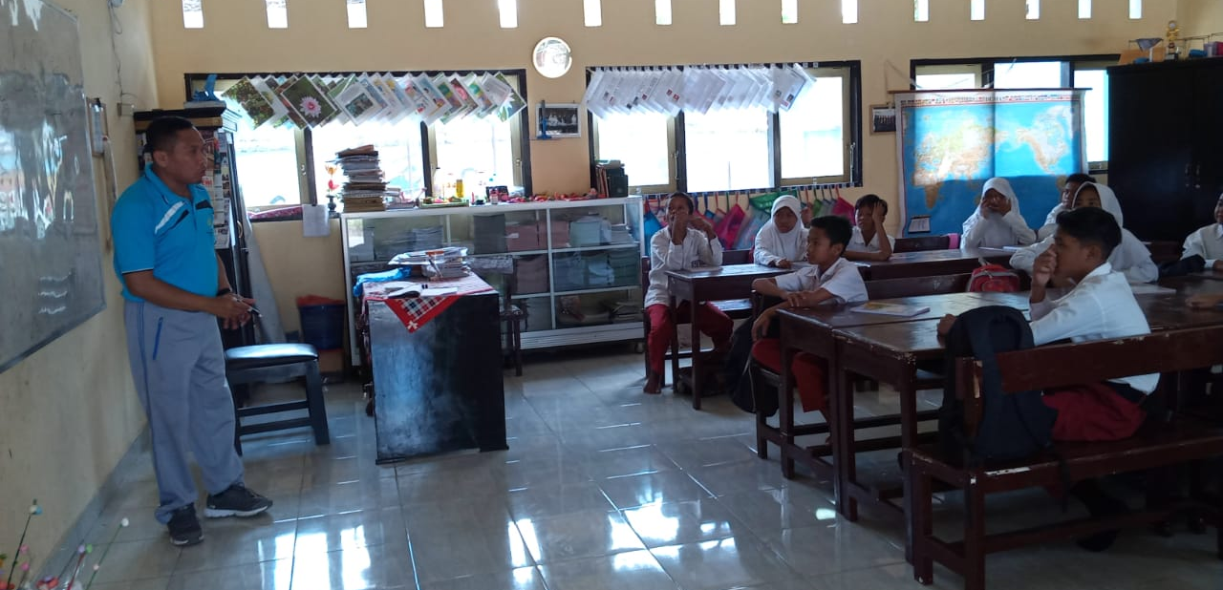
Penelitian pengembangan produk media pembelajaran berbasis multimedia interaktif audio visual kid’s atletik, peneliti telah menyelesaikan serangkaian tahap-tahap penelitian sesuai tahap penelitian dan pengembangan media yang diadopsi dari model penelitian dan pengembangan Sugiyono 2015. Hasil penelitian akan peneliti uraikan sesuai 10 langkah model pengembangan yang telah dilakukan selama proses penelitian. Studi pendahuluan telah penulis lakukan di SD Negeri 1 Pancor Kecamatan Selong. Kegiatan ini dilakukan penulis untuk menganalisis dan mencari potensi-potensi masalah yang timbul selama proses kegiatan pembelajaran berlangsung.

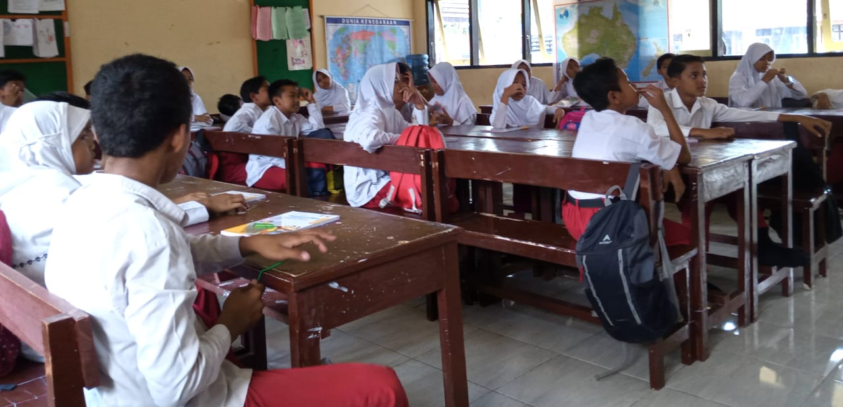

Gambar 2. Guru Menjelaskan Materi Kid’s Atletik Sumber: Dokumentasi Pribadi
Penulis mengamati proses kegiatan belajar mengajar yang berlangsung di SD Negeri 1 Pancor terutama dari segi minat dan semangat peserta didik dalam mengikuti kegiatan pembelajaran. Pengumpulan data dilakukan oleh peneliti melalui wawancara dengan guru mata pelajaran pendidikan jasmani olahraga dan kesehatan SD Negeri 1 Pancor yaitu bapak Asro, S.Pd. Wawancara dilakukan terkait pengalaman guru di dalam kelas dalam menyampaikan materi pelajaran tanpa menggunakan alat bantu atau media pembelajaran. Selain itu juga proses pengumpulan data bertujuan untuk mendapatkan data peserta didik kelas V SD Negeri 1 Pancor. Peserta didik di kelas V SD Negeri 1 Pancor berjumlah 30 orang siswa yang terdiri dari 14 orang siswa laki-laki dan 16 orang siswa perempuan. Sebelum melakukan tahapan desain, peneliti melakukan pengambilan gambar video tahapan-tahapan gerakan kid’s atletik di GOR Lalu Muslihin Selong yang nantinya akan disajikan dalam media pembelajaran yang akan dirancang. Pada tahap pengambilan gambar peneliti dibantu oleh beberapa orang diantaranya yaitu 4 orang siswa sebagai model, dan 2 orang rekan membantu menyiapkan perlengkapan yang digunakan selama pengambilan gambar. Gambar video diambil menggunakan kamera Sony HXR MC2500 dengan resolusi Full HD 1080p yang nantinya akan dikonversi menjadi 720p dengan format avi. Tampilan Background pada media interaktif audio visual kid’s atletik didesain menggunakan aplikasi adobe photoshop cs5 dengan dominasi warna hijau sesuai dengan ciri khas dari logo Universitas Hamzanwadi.
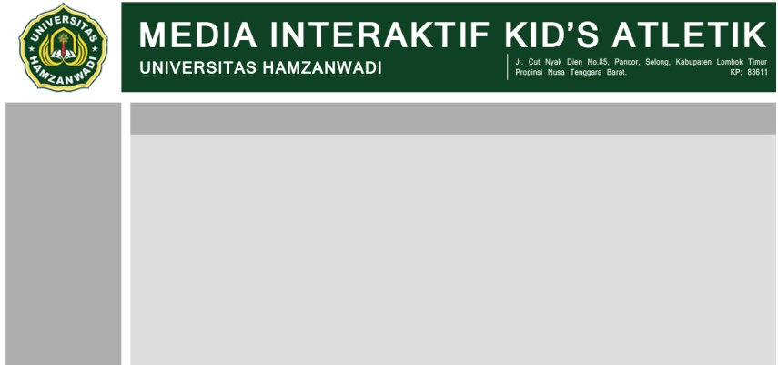

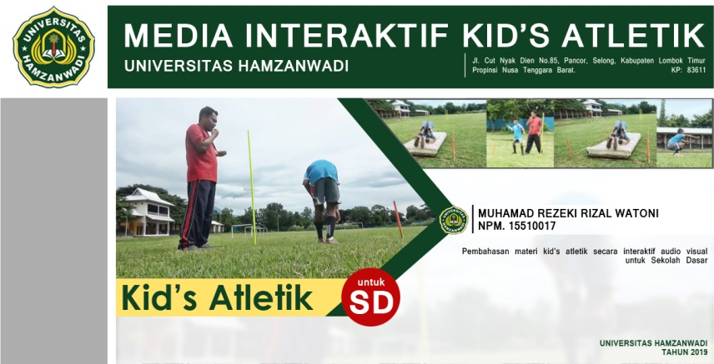

Gambar 3. Desain Halaman Awal & Background Media Pembelajaran
Sumber: Media Interaktif Kid’s Atletik

Desain background media interaktif yang telah selesai dikerjakan, selanjutnya dimasukkan ke dalam software Autoplay Media Studio untuk diedit kembali untuk penambahan tombol menu, input materi dan video pembelajaran, input soal-soal latihan pendalaman materi, serta penambahan hyperlink yang menjadi ciri khas sebuah media interaktif. Untuk komponen-komponen di dalam media interaktif audio visual kid’s atletik terdiri dari beberapa bagian, yaitu:
Tabel 1. Komponen-komponen di dalam media interaktif audio visual kid’s atletik terdiri dari beberapa bagian
No | Komponen yang ada di dalam media | Keterangan
1 |  | Logo Universitas Hamzanwadi sekaligus menjadi tombol “home“ yang berfungsi untuk kembali ke halaman awal
2 | 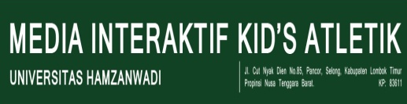 | Header media pembelajaran yang menampilkan judul dari media itu sendiri
3 | 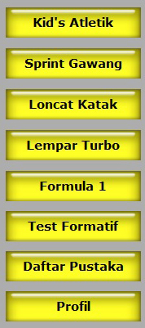 | Tombol kontrol yang berfungsi untuk menampilkan materi-materi kid’s atletik yang terdiri dari sprint gawang, loncat katak, lempar turbo, formula 1. Disamping itu juga terdapat tes formatif untuk evaluasi dari kegiatan pembelajaran
4 | 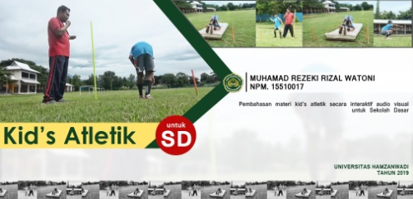 | Halaman ini menampilkan screenshoot dari beberapa video yang terdapat dalam media pembelajaran
5 |  | Tombol “close” yang berfungsi untuk menutup media pembelajaran
Quiz atau latihan soal pendalaman materi dirancang oleh peneliti dengan sedemikian rupa menggunakan software Wondershare Quiz Creator yang terdiri dari 10 soal latihan dengan 4 pilihan jawaban.

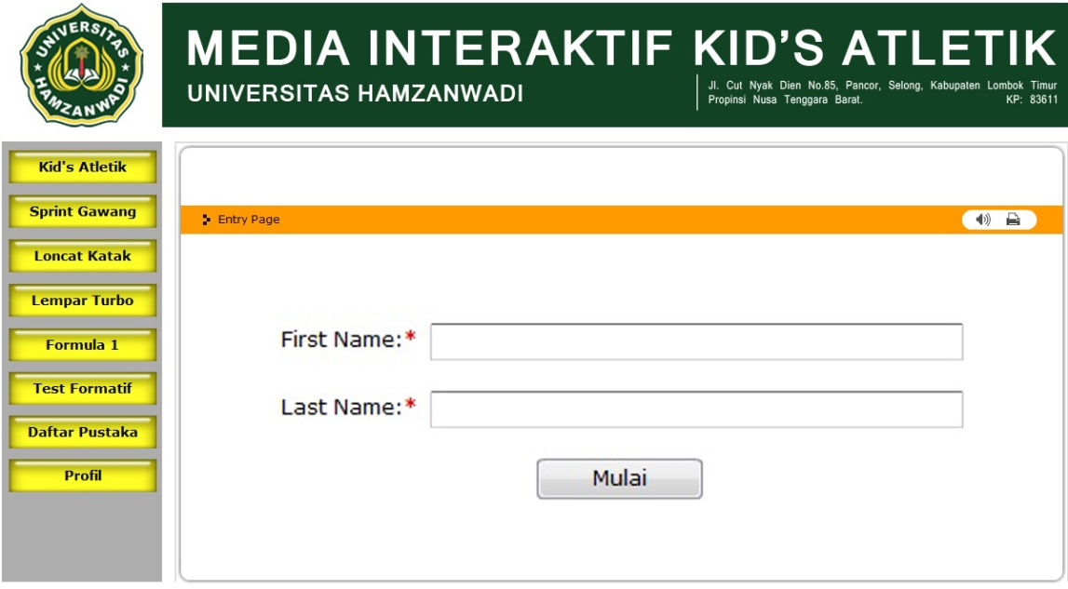

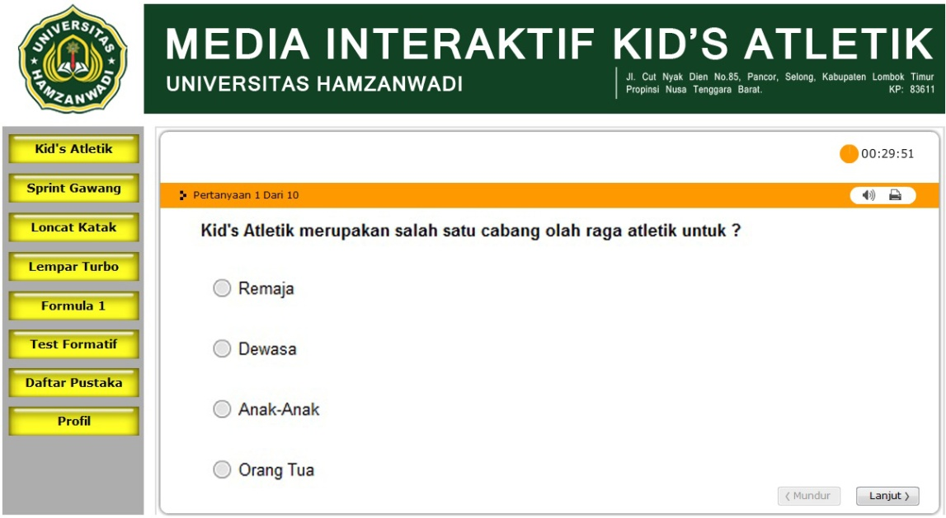

Gambar 4. Bentuk soal Latihan & Disain Halaman Latihan Pendalaman Materi
Sumber: Media Interaktif Kid’s Atletik

Media pembelajaran yang disusun juga disertakan dengan buku panduan penggunaan media yang berisi cara-cara pengoperasian media pembelajaran dan juga penjelasan materi-materi khususnya kid’s atletik. Desain sampul buku panduan menggunakan aplikasi adobe photoshop cs5 dengan menyesuaikan desain halaman awal media interaktif audio visual kid’s atletik.
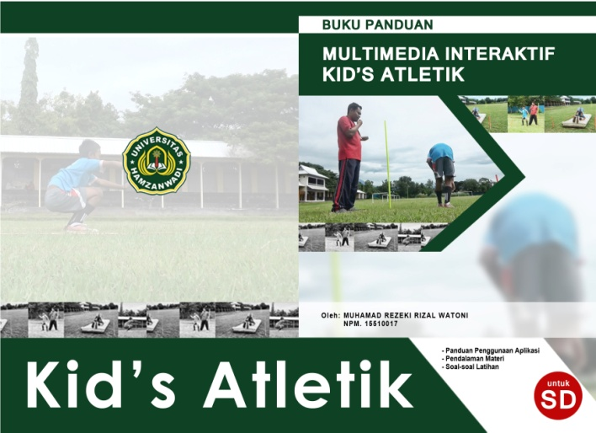

Gambar 5. Desain Sampul Buku Panduan Penggunaan Media
Sumber: Buku Panduan Media Interaktif Kid’s Atletik

Isi dari buku panduan terdiri dari 4 bagian yaitu bagian pendahuluan, panduan penggunaan media, pendalaman materi kid’s atletik, dan soal latihan serta pembahasannya. Pada bagian penggunaan media berisi tentang cara pengoperasian media interaktif kid’s atletik yang meliputi cara memasukkan DVD hingga media siap digunakan. Bagian ini juga menjelaskan tentang komponen-komponen yang ada di dalam aplikasi media interaktif kid’s atletik. Sebelum digunakan dalam kegiatan pembelajaran hendaknya alat peraga pembelajaran telah mempunyai status “valid”. Tujuan diadakannya kegiatan validasi pada penelitian ini agar mendapatkan status valid atau sangat valid dari para ahli (validator). Dalam penelitian ini Validasi dilakukan selama satu bulan, dengan validator yang berkompeten dan mengerti tentang penyusunan media pembelajaran terutama media pembelajaran yang berbasis teknologi informasi. Adapun validator yang dipilih dalam penelitian ini adalah sebagai berikut: Validator ahli media dalam penelitian ini yaitu bapak Rasyid Hardi W, ST.,M.Pd yang menjabat sebagai dosen Fakultas Teknik Universitas Hamzanwadi. Pada umumnya keseluruhan desain dalam media interaktif audio visual kid’s atletik sudah dirancang dengan baik dari segi tampilan, kualitas video, letak logo maupun tombol-tombol navigasi, pemilihan jenis dan warna huruf. Hal ini diperkuat dengan hasil dari pengisian instrumen validasi yang menunjukkan skor 85,71%, selanjutnya diklasifikasikan ke dalam tabel kategori yang telah dijelaskan pada bab III sehingga termasuk dalam kategori “sangat baik” dengan makna “digunakan” dari segi tampilan dan bentuk media pembelajaran.
Validator ahli materi yaitu bapak Drs. H.M.Thuhir,M.Pd yang menjabat sebagai dosen di Fakultas Ilmu Pendidikan Universitas Hamzanwadi. Validator ahli materi menyatakan bahwa secara umum materi-materi yang terdapat di dalam media interaktif audio visual kid’s atletik sudah cukup lengkap dan sesuai dengan kompetensi inti maupun kompetensi dasar dalam materi pendidikan jasmani olahraga dan kesehatan kelas V tingkat Sekolah Dasar. Hal ini juga diperkuat oleh hasil dari pengisian instrumen validasi yang menunjukkan skor 91,67% dan dikategorikan “sangat baik” dengan makna “digunakan” dari segi materi pembelajaran. Desain yang sudah divalidasi oleh validator masih memiliki beberapa kekurangan sehingga dilakukan revisi oleh peneliti. Kekurangan yang dimaksud meliputi penambahan backsound uraian materi pada saat video ditampilkan dan juga perubahan background pada tampilan quiz agar tulisan soal terlihat lebih jelas. Ujicoba produk dilakukan peneliti di hadapan dosen penguji pada saat ujian proposal penelitian. Dari ujicoba produk tersebut peneliti banyak memperoleh masukan maupun saran terkait dengan jenis maupun tampilan media pembelajaran yang telah dibuat oleh peneliti. Setelah melalui tahap ujicoba produk, peneliti melakukan revisi terkait dengan buku panduan yang menurut para penguji masih ada kekurangan yakni pada gambar yang diletakkan terlalu kecil sehingga kurang terlihat jelas oleh pembaca. Terkait hal tersebut peneliti melakukan perbaikan dengan cara memperbesar ukuran gambar di dalam isi buku panduan penggunaan media interaktif audio visual kid’s atletik.
Selama proses pembelajaran berlangsung terlihat antusiasme para peserta didik dalam mengikuti dan menyimak semua penjelasan guru terkait dengan materi kid’s atletik. Pada minggu ketiga peserta didik mempraktikkan di lapangan materi yang sudah dijelaskan di dalam kelas sesuai dengan tahapan-tahapan gerakan yang terdapat di dalam media pembelajaran. Dari hasil ujicoba pemakaian , media interaktif audio visual kid’s atletik terbukti efektif dapat meningkatkan minat dan motivasi belajar siswa sehingga tidak dilakukan revisi akhir baik itu dalam aplikasi media interaktif audio visual kid’s atletik maupun buku panduan penggunaan media. Setelah dilakukan ujicoba pemakaian kepada siswa kelas V SD Negeri 1 Pancor, selanjutnya media pembelajaran interaktif audio visual kid’s atletik dicetak ke dalam bentuk keping DVD. Panduan penggunaan aplikasi media pembelajaran interaktif audio visual kid’s atletik dicetak dalam bentuk buku dengan ukuran 21 x 14,5 cm. Sampul buku panduan dicetak menggunakan kertas art paper 170 gram, sedangkan isi buku panduan dicetak dengan menggunakan kertas hvs 70 gram sebanyak 32 halaman isi.

Pembahasan

Pada hakikatnya proses belajar mengajar merupakan sebuah sistem, yang didalamnya memiliki berbagai komponen yang saling bekerja sama dan terpadu untuk mencapai tujuan pembelajaran. Komponen-komponen tersebut meliputi tujuan pengajaran, guru dan peserta didik, bahan pelajaran, metode, strategi belajar mengajar, alat atau media, sumber pelajaran dan evaluasi. Media merupakan suatu alat atau perantara untuk menyampaikan pesan, yang dalam hal ini berkaitan dengan materi-materi pembelajaran agar kegiatan pembelajaran berlangsung secara efektif dan efisien. Media pembelajaran merupakan wahana dan penyampaian informasi atau pesan pembelajaran pada siswa. Dengan adanya media pada proses belajar mengajar, diharapkan dapat membantu guru dalam meningkatkan prestasi belajar pada siswa. Oleh karena itu, guru hendaknya menghadirkan media dalam setiap proses pembelajaran demi tercapainya tujuan pembelajaran. Media pendidikan mempunyai kegunaan untuk mengatasi berbagai hambatan, antara lain: hambatan komunikasi, keterbatasan ruang kelas, sikap siswa yang pasif, pengamatan siswa yang kurang seragam, sifat objek belajar yang kurang khusus sehingga tidak memungkinkan dipelajari tanpa media, tempat belajar yang terpencil dan sebagainya. Terkait dengan penelitian yang terdahulu, penelitian ini lebih menekankan pada model media pembelajaran yang dikembangkan yang bersifat interaktif berbasis audio visual. Media yang disusun telah dirancang dengan sedemikian rupa untuk meningkatkan minat belajar siswa sehingga tujuan pembelajaran dapat tercapai dengan maksimal. Pada penelitian yang dilakukan oleh Gigis Griya Utami yang dikembangkan adalah model Kid’s Atletik dengan permainan, sedangkan penelitian yang dilakukan oleh Suci Cahyati juga mengembangkan media pembelajaran berbasis komputer namun dalam mata pelajaran yang lain. Sedangkan pada mata pelajaran Pendidikan Jasmani Olahraga dan Kesehatan sangat jarang sekali kita temukan media pembelajaran interaktif berbasis audio visual, sehingga ha tersebut menjadi keunggulan dalam penelitian ini. Skor hasil validasi oleh ahli media sebanyak 72 sehingga diperoleh hasil analisis sebagai berikut:
Persentase Validasi =
=
= 85,71%

Skor 85,71% selanjutnya diklasifikasikan ke dalam tabel kategori yang telah dijelaskan pada bab III sehingga termasuk dalam kategori “sangat baik” dengan makna “digunakan” dari segi tampilan dan bentuk media pembelajaran. Sedangkan validasi dari ahli materi dapat dilihat pada tabel di bawah ini: Skor hasil validasi oleh ahli materi sebanyak 77 sehingga diperoleh hasil analisis sebagai berikut:
Persentase Validasi =
=
= 91,67%
Skor 91,67% selanjutnya diklasifikasikan ke dalam tabel kategori yang telah dijelaskan pada bab III sehingga termasuk dalam kategori “sangat baik” dengan makna “digunakan” dari segi materi pembelajaran. Untuk hasil observasi pada guru mata pelajaran terkait dengan media pembelajaran interaktif audio visual kid’s atletik dapat dilihat dalam tabel berikut:
Tabel 1: Hasil observasi guru mata pelajaran
No | Aspek Observasi | Skor |  |  | Jumlah | Skor Max
 |  | Kognitif | Afektif | Psikomotor
1 | Sprint Gawang | 34 | 27 | 30 | 91 | 96
2 | Loncat Katak | 22 | 27 | 36 | 85 | 96
3 | Lempar Turbo | 37 | 27 | 25 | 89 | 96
4 | Formula 1 | 29 | 27 | 32 | 88 | 96
Berdasarkan tabel di atas, hasil observasi guru mata pelajaran untuk materi sprint gawang yaitu:

Persentase Observasi =
=
= 94,79%
Sedangkan hasil observasi guru mata pelajaran untuk materi loncat katak yaitu:
Persentase Observasi =
=
= 88,54%

Hasil observasi guru mata pelajaran untuk materi lempar turbo yaitu:
Persentase Observasi =
=
= 92,70%
Hasil observasi guru mata pelajaran untuk materi Formula 1 yaitu:
Persentase Observasi =
=
= 91,66%

KESIMPULAN (CONCLUSION)
Berdasarkan hasil penelitian pengembangan media pembelajaran interaktif audio visual kid’s atletik, dapat diambil kesimpulan sebagai berikut:
- Telah dihasilkan media pembelajaran interaktif audio visual kid’s atletik. Proses pengembangan media pembelajaran mengacu pada model pengembangan Sugiyono.
- Penggunaan media pembelajaran interaktif audio visual kid’s atletik dengan penelitian ini telah dinilai valid oleh para validator dengan nilai kevalidan yaitu 85,71% dari ahli media dan 91,67% dari ahli materi sehingga dikategorikan “sangat baik” dengan makna “digunakan”.
- Observasi guru terhadap kegiatan pembelajaran dengan menggunakan media pembelajaran interaktif audio visual kid’s atletik menunjukkan persentase 94,79% untuk materi sprint gawang, 88,54% untuk materi loncat katak, 92, 70% untuk materi lempar turbo, dan 91,66 untuk materi formula 1.
- Pengembangan media pembelajaran interaktif audio visual kid’s atletik dapat meningkatkan minat dan motivasi belajar bagi siswa

DaFTAR PUSTAKA (REFERENCE)
Asmara Purba Anjar. (2015). Pengembangan Media Pembelajaan Berbasis Audio Visual
Tentang Pembuatan Koloid, Jurnal Ilmiah Didaktika Volume 15, Nomor 2, hal.156-
178.
Burhein Erick. (2017). Aktivitas Terapeutik Bermain Berbasis Kids Athletics Guna Mengatasi
Behaviour (Personality) Dan Social Interaction Problems Anak Tunalaras Di Slb-E
Prayuwana, Jurnal Ilmiah Didaktika Volume 24, Nomor 1, hal. 20-30.
Cahyati Suci. (2014). Pengembangan Media Pembelajaran Pendidikan Jasmani Olahraga dan
Kesehatan Berbasis Komputer, Jurnal UNY Volume 2, Nomor 1, hal.69-76.
Efrina Nelly. (2016). Pengembangan Multimedia Interaktif pada Pembelajaran Kimia untuk
Madrasah Aliyah, Jurnal Inovasi Pendidikan Volume 2, Nomor 1, hal.65-78.
Ernita Tiara. (2016). Hubungan Cara Belajar dengan Prestasi Belajar Siswa dalam Mata
Pelajaran PKn pada Siswa Kelas X SMA Negeri 1 Banjarmasin, Jurnal Pendidikan
Kewarganegaraan Volume 6, Nomor 11, hal.971-979
Hafid Abd. H. (2011). Sumber dan Media Pembelajaran, Jurnal Sulesana Volume 6, Nomor
2, hal.69-78.
Mahnun Nunu. (2012). Media Pembelajaran (Kajian terhadap Langkah-langkah Pemilihan
Media dan Implementasinya dalam Pembelajaran), Jurnal Pemikiran Islam Volume
37, Nomor 1, hal.27-34.
Muhson Ali. (2010). Pengembangan Media Pembelajaran Berbasis Teknologi Informasi,
Jurnal Pendidikan Akuntansi Indonesia Volume 1, Nomor 2, hal.1-10.

Nopriyanti. (2015). Pengembangan Multimedia Pembelajaran Interaktif Kompetensi Dasar
Pemasangan Sistem Penerangan Dan Wiring Kelistrikan di SMK, Jurnal Pendidikan
Vokasi Volume 5, Nomor 2, hal.222-235.
Pambudi Ade Munif Abdul. (2015). Keterkaitan Kondisi Fisik dengan Prestasi Belajar
Penjasorkes pada Siswa yang Mengikuti Ekstrakurikuler Futsal, Jurnal Kesehatan
Olahraga Volume 2, Nomor 3, hal. 117-123
Rachman Amirullah Hari, Fitriadi Arief. (2014). Pengembangan Multimedia Pendidikan
Jasmani Materi Budaya Hidup Sehat Untuk Sekolah Menengah Atas, Jurnal
Keolahragaan Volume 2, Nomor 1, hal. 1-10.
Rumini. (2014). Pembelajaran Permainan Kids’ Atlhletics Sebagai Wujud Pengembangan
Gerak Dasar Atletik Pada Anak-Anak, Journal of Physical Education, Health and
Sport Volume 1, Nomor 2, hal. 99-107
Setiawati Linda. (2011). Faktor-Faktor yang Mempengaruhi Prestasi Belajar Praktik Kejuruan
Siswa Smk Program Studi Keahlian Teknik Komputer dan Informatika, Jurnal
Pendidikan Vokasi Volume 2, Nomor 1, hal. 325-339.
Wijaya Agus Made. (2016). Media Pembelajaran PJOK Berbasis Gerak Dasardi Sekolah
Dasar, Seminar Nasional Riset Inovatif Volume 4, Nomor 1, hal.376-383.

